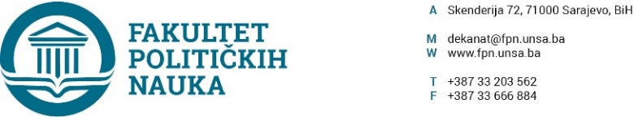
Broj: 02-1- 1080 -1/19
Datum, 03.10.2019. godine

Na osnovu člana 135.stav(3) i člana 56 stav (3) Zakona o visokom obrazovanju Kantona Sarajevo („Službene novine Kantona Sarajevo“ br.33/17) i člana 104. Statuta Univerziteta u Sarajevu, po prethodnoj saglasnosti sekretara, Vijeće Fakulteta političkih nauka Univerziteta u Sarajevu na sjednici održanoj 03.10.2019. godine donosi
ODLUKU
O utvrđivanju obaveznih i preporučenih udžbenika i priručnika, kao i druge preporučene literature na prvom i drugom ciklusu studija u zimskom semestru u akademskoj 2019/2020. godini
Član 1.
Usvaja se lista obaveznih i preporučenih udžbenika i priručnika, kao i druge preporučene literature na osnovu koje se pripremaju i polažu ispiti na prvom i drugom ciklusu studija u zimskom semestru u akademskoj 2019/2020. godini.
Član 2.
Lista iz člana 1. ove odluke čini njen sastavni dio.
Član 3.
Ova odluka stupa na snagu danom donošenja i ima se objaviti na web stranici Fakulteta.

Obrazloženje: Imenovani nosioci predmeta na prvom i drugom ciklusu studija dostavili su putem sekretar odsjeka listu obaveznih i preporučenih udžbenika i priručnika, kao i druge preporučene literature na osnovu koje se pripremaju i polažu ispiti. Na osnovu dostavljenih spiskova sačinjena je odluka čiji je sastavni dio tabelarni prikaz navedene literature.
Vijeće je na sjednici održanoj 03.10.2019. godine razmatralo liste literature, te je odlučeno kao u dispozitivu ove odluke.

DEKAN

Akt obradio: Umihana Mahmić _________________
Akt kontrolisao i odobrio: Prof.dr. Elvis Fejzić
Prof.dr. Sead Turčalo

Dostaviti:
- www.fpn.unsa.ba;
- evidencija Vijeća Fakulteta
- sekretar Fakulteta

